**КГУ Смирновская сш №2**

**Линейка**

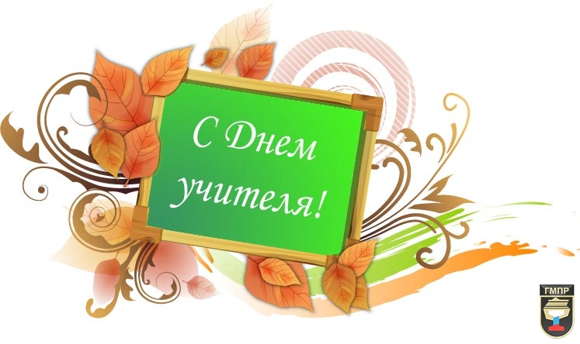

**учитель 2 «В» класса:**

**Судьина Виктория Викторовна**

***2017-2018г.***

***Линейка «День учителя».***

***Цель:*** воспитание у учащихся уважительного отношения к учителю, труду педагога.

***Задачи:*** формирование доброжелательных отношений между учащимися и педагогами, развитие творческих способностей учащихся.

***Оборудование:*** шары, цветы, плакаты ко дню учителя, музыкальное сопровождение.

***Ход линейки***

**-** Добрый день, дорогие ученики и педагоги!

От всей души поздравляем вас с наступающим праздником – Днем учителя! Но нет учителя без учеников.

**Ярослав**.

Примите наши поздравленья

С чудесным праздником таким!

ВАС, не скрывая уваженья,

Мы искренне благодарим.

**Алдияр**

Да что за день ,скажите,

Загадочный такой?!

Не кто-то , а учитель

На празднике герой!

**Вика**

В день осенний, когда у порога

Задышали уже холода.

Школа празднует день педагога.

Праздник мудрости, знаний, труда.

**Аида**

В эти звуки, что дороги нам.

Все, что связано с юностью, с детством

Мы обязаны учителям!

- Среди множества профессий учитель всегда стоял и стоит на особом месте. С ним имеют дело все, кем бы потом они не стали. И нет на земле человека, который бы добрым словом не вспомнил своего учителя, давшего путёвку в большую жизнь. Мы помним их всегда, наших учителей, и в этот праздничный день нам хочется сказать особенно тёплые слова любви и признательности.

**Игорь**

За знания о мире,

За школьный светлый мир,

За доброту "спасибо"

Сегодня говорим.

**Дильназ**

Такими оставайтесь,

Здоровья, счастья ВАМ!

И чаще улыбайтесь

В семье, друзьям и нам!

**Саша П**

Учитель, верный спутник детства,   
Он ка мать,   
Как старший брат   
И добротой большого сердца   
Он согревает всех ребят!

**Игнат**Мы любим вас за ваши знанья,   
За доброту и сторогость глаз,   
За то, что вы повсюду с нами.   
И даже в будущем у нас!

- Цените наших педагогов,

Они – сокровище Земли!

Они дают нам свет познанья,

Они дают нам стать людьми.

***Песня «Мой добрый учитель».***

*1.Зовет за парты ласковый звонок,*

*Веселый смех на время умолкает,*

*Учитель начинает свой урок,*

*И все вокруг как будто замирает.*

*Все годы нас учили понимать,*

*И трудные и яркие предметы,*

*Учитель не умеет уставать,*

*Тетради проверяет до рассвета.*

***Припев:***

*Мой добрый учитель,*

*Ну что ж вы молчите?*

*Слезинки нежданно блеснули в глазах,*

*Вы мир нам открыли,*

*И где б мы не жили,*

*А школа всегда будет в наших сердцах.*

***-***Сколько сказано для вас

Слов благодарности и слов признания!

В день этот понимаешь каждый раз,

Что не профессия учитель, а призвание.

**Ксюша**

Сил вы нам отдаете немало

И любви — несмотря ни на что.

Как вы верите в нас! — что, пожалуй,

Верить так не умеет никто.

**Сулейман**

Поклон учителям всем нашим   
Они, как друг из года в год   
В большую жизнь и мир прекрасный   
Дорогой знаний нас ведут!

- Всё когда-нибудь кончается. Заканчивается и наша линейка. Но хотелось бы……

**Василиса.**

Мы пожеланьями закончим

Наш юный пламенный привет:

Здоровья вам как можно больше,

Как можно дольше жизни лет!

**Хором:** С праздником Вас, дорогие учителя!!!

Вручение открыток.

**Ярослав**.

Примите наши поздравленья

С чудесным праздником таким!

ВАС, не скрывая уваженья,

Мы искренне благодарим.

**Алдияр**

Да что за день ,скажите,

Загадочный такой?!

Не кто-то , а учитель

На празднике герой!

**Вика**

В день осенний, когда у порога

Задышали уже холода.

Школа празднует день педагога.

Праздник мудрости, знаний, труда.

**Аида**

В эти звуки, что дороги нам.

Все, что связано с юностью, с детством

Мы обязаны учителям!

**Игорь**

За знания о мире,

За школьный светлый мир,

За доброту "спасибо"

Сегодня говорим.

**Дильназ**

Такими оставайтесь,

Здоровья, счастья ВАМ!

И чаще улыбайтесь

В семье, друзьям и нам!

**Саша П**

Учитель, верный спутник детства,   
Он ка мать,   
Как старший брат   
И добротой большого сердца   
Он согревает всех ребят!

**Игнат**Мы любим вас за ваши знанья,   
За доброту и сторогость глаз,   
За то, что вы повсюду с нами.   
И даже в будущем у нас!

**Ксюша**

Сил вы нам отдаете немало

И любви — несмотря ни на что.

Как вы верите в нас! — что, пожалуй,

Верить так не умеет никто.

**Сулейман**

Поклон учителям всем нашим   
Они, как друг из года в год   
В большую жизнь и мир прекрасный   
Дорогой знаний нас ведут!

**Василиса.**

Мы пожеланьями закончим

Наш юный пламенный привет:

Здоровья вам как можно больше,

Как можно дольше жизни лет!

**Хором:** С праздником Вас, дорогие учителя!!!

Вручение открыток.

***Песня «Мой добрый учитель».***

*1.Зовет за парты ласковый звонок,*

*Веселый смех на время умолкает,*

*Учитель начинает свой урок,*

*И все вокруг как будто замирает.*

*Все годы нас учили понимать,*

*И трудные и яркие предметы,*

*Учитель не умеет уставать,*

*Тетради проверяет до рассвета.*

***Припев:***

*Мой добрый учитель,*

*Ну что ж вы молчите?*

*Слезинки нежданно блеснули в глазах,*

*Вы мир нам открыли,*

*И где б мы не жили,*

*А школа всегда будет в наших сердцах.*

***Песня «Мой добрый учитель».***

*1.Зовет за парты ласковый звонок,*

*Веселый смех на время умолкает,*

*Учитель начинает свой урок,*

*И все вокруг как будто замирает.*

*Все годы нас учили понимать,*

*И трудные и яркие предметы,*

*Учитель не умеет уставать,*

*Тетради проверяет до рассвета.*

***Припев:***

*Мой добрый учитель,*

*Ну что ж вы молчите?*

*Слезинки нежданно блеснули в глазах,*

*Вы мир нам открыли,*

*И где б мы не жили,*

*А школа всегда будет в наших сердцах.*

***Песня «Мой добрый учитель».***

*1.Зовет за парты ласковый звонок,*

*Веселый смех на время умолкает,*

*Учитель начинает свой урок,*

*И все вокруг как будто замирает.*

*Все годы нас учили понимать,*

*И трудные и яркие предметы,*

*Учитель не умеет уставать,*

*Тетради проверяет до рассвета.*

***Припев:***

*Мой добрый учитель,*

*Ну что ж вы молчите?*

*Слезинки нежданно блеснули в глазах,*

*Вы мир нам открыли,*

*И где б мы не жили,*

*А школа всегда будет в наших сердцах.*

***Песня «Мой добрый учитель».***

*1.Зовет за парты ласковый звонок,*

*Веселый смех на время умолкает,*

*Учитель начинает свой урок,*

*И все вокруг как будто замирает.*

*Все годы нас учили понимать,*

*И трудные и яркие предметы,*

*Учитель не умеет уставать,*

*Тетради проверяет до рассвета.*

***Припев:***

*Мой добрый учитель,*

*Ну что ж вы молчите?*

*Слезинки нежданно блеснули в глазах,*

*Вы мир нам открыли,*

*И где б мы не жили,*

*А школа всегда будет в наших сердцах.*